Электронный журнал
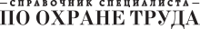
Специальная оценка условий труда / объясните
Как успеть провести спецоценку в срок и не переплатить: 8 вопросов, которые возникают у каждого, кто берется за СОУТ
Наталья БЫШОВА
научный сотрудник центральной лаборатории экспертизы условий труда ВНИИ труда Минтруда, эксперт СОУТ
Чуть больше полугода осталось для того, чтобы успеть провести специальную оценку условий труда в срок. Если до 31 декабря 2018 года этого не сделать, в январе ГИТ начнет штрафовать. В статье — 8 основных вопросов, которые возникают у каждого, кто берется за спецоценку. Ответы на них помогут сэкономить на процедуре, выбрать надежного исполнителя и избежать штрафов. Если вы уже провели спецоценку, проверьте с помощью электронного сервиса, не допустили ли вы нарушений.

Как провести спецоценку и не разориться
Сэкономить на специальной оценке условий труда можно, причем как во время ее проведения, так и по итогам мероприятия. Предлагаем пять законных способов экономии, которые точно не обернутся проблемами с ГИТ.

Способ 1. Тщательная подготовка к спецоценке
Задача подготовительного этапа — нормализовать условия труда на рабочих местах. Эти работы не требуют больших средств, но они способны превратить вредные условия труда в допустимые и устранить затраты на доплаты и медосмотры. Проанализируйте, какие у вас есть возможности улучшить условия труда. К примеру, вы можете скорректировать показатели микроклимата, заменить мерцающие и потускневшие люминесцентные лампы, привести в порядок вентиляцию, по возможности устранить шум.
Пример. Во время спецоценки эксперт обратил внимание работодателя на то, что работницы на заводе поднимают коробки весом более 10 кг. По нормативам женщинам запрещено поднимать вес больше 10 кг. На рабочем месте было задействовано 20 человек, каждому пришлось бы выплачивать компенсацию — 4 процента к окладу. Руководитель организации совместно со службой охраны труда и заинтересованными структурами подразделения оперативно изменил технологический процесс, уменьшил размеры фасовочной тары, изменил должностные инструкции работников. При повторной оценке после корректирующих мероприятий эксперт подтвердил, что теперь класс условий труда по показателю «тяжесть» допустимый. Благодаря этому работодатель сэкономил на компенсациях.

Способ 2. Аналогичные рабочие места

Важно
Если во время спецоценки выявят хотя бы одно рабочее место из группы, которое не отвечает признакам аналогичности, то проведут оценку всех рабочих мест этой группы

Если на предприятии есть аналогичные рабочие места, можно провести спецоценку на 20 процентах от их общего числа, но не менее двух рабочих мест. По всем аналогичным местам заполняют одну карту спецоценки и разрабатывают единый перечень мероприятий по улучшению условий и охраны труда сотрудников.
Если есть несоответствие признаков аналогичности (таблица 1), вы можете это исправить до начала спецоценки. Например, переписать должностные инструкции, обеспечить работникам одинаковый режим работы и условия труда, привести наименования должностей к единому виду (вместо «расчетный бухгалтер» и «бухгалтер по зарплате» указать «бухгалтер»). Определите, насколько это целесообразно для вашей организации. При этом следите, чтобы не нарушить права работников и не предоставить недостоверные сведения экспертам, которые проводят процедуру идентификации.
Таблица 1. Признаки аналогичности рабочих мест
Критерий | Признаки аналогичности
Наименование должности | Одинаковая профессия, должность, специальность
Функционал и режим работы | Идентичные трудовые функции в одинаковом режиме работы
Расположение | Одно или несколько однотипных помещений
Условия работы | Однотипные системы вентиляции, кондиционирования воздуха, отопления и освещения и технологические процессы. Одинаковые инструменты, приспособления, оборудование, материалы, сырье и СИЗ

Способ 3. Скидка за объем
Большинство организаций, которые проводят СОУТ, практикуют скидки за оценку определенного числа рабочих мест. Поинтересуйтесь у потенциальных исполнителей, с какого объема работы начинаются скидки: им проще и выгоднее провести спецоценку 100 рабочих мест в одной компании, чем оценивать 5 организаций с незначительным количеством работников.
Пример. Работодатель планировал проводить спецоценку в несколько этапов. На первом этапе он хотел оценить 100 рабочих мест, на втором этапе — 200 и на последнем — еще 200 рабочих мест. Средняя стоимость оценки одного места в случае поэтапного проведения СОУТ составила около 2000 рублей. Тогда он решил отказаться от поэтапного проведения СОУТ и запросил скидку у экспертной организации. В итоге работодатель заключил договор на оценку 500 рабочих мест по цене 1000 рублей за каждое.

Способ 4. Оплата СОУТ за счет страховых взносов в фонд социального страхования
ФСС разрешает до 20 процентов сумм страховых взносов, перечисленных страхователями, направлять на финансирование предупредительных мер, в том числе и на проведение СОУТ. Для этого работодателю нужно предоставить в ФСС заявление о направлении средств на финансирование предупредительных мероприятий. Его подают не позднее 1 августа текущего календарного года. Чтобы определить максимальную сумму возмещения, нужно сложить уплаченные в ФСС взносы за предыдущий год, вычесть из них расходы на выплату обеспечения по страхованию от несчастных случаев и профзаболеваний и умножить получившееся число на 20 процентов. Кроме того, можно обратиться в отделение ФСС с просьбой помочь определить максимальную сумму возмещения.

Обратите внимание
Если по результатам СОУТ условия труда будут признаны допустимыми, работодатель освобождается от уплаты страховых взносов по дополнительным тарифам

Пример. Офисная компания за 2017 год уплатила 815 900 рублей взносов в ФСС. В организации отсутствует задолженность перед фондом и не было профзаболеваний и несчастных случаев, связанных с производством. В 2018 году компания может возместить затраты на мероприятия по охране труда в следующем размере: 815 900 × 20% = 163 180 рублей
За счет этих средств работодатель решил провести спецоценку на 65 рабочих местах. Он предоставил в ФСС заявление, копию приказа о создании комиссии по проведению спецоценки и копию договора с организацией, которая будет проводить СОУТ. ФСС принял решение о возмещении средств.

Способ 5. Экономия на тарифах страховых взносов в Пенсионный фонд

Если на предприятии есть работники, которые имеют право на досрочное назначение трудовой пенсии, можно сэкономить на дополнительных тарифах страховых взносов в ПФР. Для работодателей, имеющих вредные и опасные условия труда и не проводивших СОУТ, дополнительный тариф составляет: 9 процентов для рабочих мест по Списку № 1 (утв. постановлением Кабинета Министров СССР от 26.01.1991 № 10), 6 процентов для рабочих мест по Списку № 2 и «малым спискам».
Если по результатам СОУТ установлены вредные условия труда на рабочих местах, размер дополнительных взносов составит от 2 до 8 процентов в зависимости от степени вредности. Опыт проведения СОУТ подтверждает, что организации после спецоценки снижают страховые тарифы с 9 процентов до 4–6 процентов и с 6 процентов до 2–4 процентов.

Почему бы не провести спецоценку за 100 рублей
Самый рискованный способ сэкономить на специальной оценке условий труда — выбрать организацию, которая проведет ее за минимальную стоимость. Такой вариант выглядит достаточно заманчиво — на аукционах цена может доходить до 100 и даже до 4 рублей за одно рабочее место.
Организации, проводящие СОУТ, экономят на том, что не выезжают на проверку, проводят измерения только на бумаге и т. д. Контролирующим органам эти уловки известны, более того, им известно и о конкретных нарушениях. По итогам спецоценки организация, которая ее проводила, должна передать отчет о проведении СОУТ в Федеральную информационную систему результатов СОУТ (ФГИС СОУТ). Система автоматически анализирует выгруженные отчеты и уведомляет ГИТ в субъектах РФ о нарушении порядка проведения спецоценки (таблица 2).
Таблица 2. Нарушения порядка проведения спецоценки, которые выявляют региональные ГИТ с помощью ФГИС СОУТ
За счет чего организации занижают стоимость спецоценки | Какие сообщения получают надзорные органы при выгрузке результатов спецоценки во ФГИС СОУТ
Используют неповеренные приборы | «Несоответствие дат измерений факторов диапазону дат поверок и сроков действия сертификатов на средство измерения». «Использование средства измерения после истечения срока поверки»
Готовят результаты под копирку — на основании типичных исследований в схожих организациях | «Использование средства измерения в один день в разных субъектах»
Проводят работы дистанционно, не выезжая на объекты | «Проведение измерений лицом, проводящим измерения в один день в разных субъектах»
Проводят оценку без исследования, указывают неподходящее измерительное оборудование | «Использование средства измерения, не предназначенного для измерения соответствующего вредного фактора»

Еще один риск формальной спецоценки — жалобы сотрудников. Будучи недовольными результатом СОУТ без выезда эксперта в организацию, работники могут инициировать проведение государственной экспертизы результатов СОУТ, проверку ГИТ или обжаловать результаты спецоценки в суде (таблица 3). Если контролирующие органы и суд установят, что специальную оценку условий труда провели с нарушениями порядка, результаты СОУТ будут признаны недействительными и работодателю придется провести процедуру СОУТ еще раз.
Таблица 3. На что работники ссылаются в суде
Причина | Основание
«Эксперты нарушили методику проведения спецоценки» | Часть 2 ст. 6 Федерального закона от 28.12.2013 № 426-ФЗ (далее — Закон № 426-ФЗ)
«Меня не было на рабочем месте во время проведения спецоценки» | Статья 5 Закона № 426-ФЗ
«Работодатель не ознакомил меня с результатами спецоценки на рабочем месте» | Статья 4 Закона № 426-ФЗ
«Комиссия определила не все вредные факторы, которые есть на моем рабочем месте» | Статья 10 Закона № 426-ФЗ
«Эксперт не учел предложения работников при идентификации потенциально вредных и опасных факторов» | Статья 5 Закона № 426-ФЗ
«В комиссию не включили уполномоченных представителей работников» | Часть 2 ст. 9 Закона № 426-ФЗ


Андрей Любимов, начальник отдела инжиниринга систем управления охраной труда и профессиональных рисков ВНИИ труда Минтруда

КОММЕНТАРИЙ ЭКСПЕРТА

Что будет, если вообще не проводить спецоценку
Если организация до конца года не проведет СОУТ, ей грозит штраф от 50 до 80 тысяч рублей (ч. 2 ст. 5.27.1 КоАП). Кроме того, у работодателя в 2019 году не будет законных оснований для предоставления сотрудникам положенных компенсаций за работу во вредных условиях труда, так как их начисляют по итогам спецоценки. Не проведя СОУТ, работодатель не сможет получить налоговые вычеты за выдачу компенсаций работникам. Кроме того, в трудовом договоре работника или в дополнительном соглашении работодатель обязан указать условия труда на рабочем месте, а подтвердить их можно только результатами спецоценки. Все это отдельные нарушения, за которые работодателю грозят дополнительные штрафы. То есть размер штрафов будет значительно больше 80 тысяч рублей. И конечно, работодателя обяжут провести спецоценку — ему в любом случае придется затратить на это средства.

Как выбрать организацию для проведения спецоценки
Проводить специальную оценку условий труда могут только те организации, которые внесены в Реестр организаций, проводящих СОУТ, который ведет Минтруд. Выбрав организацию, запросите у нее аттестат и область аккредитации и сверьте данные с реестром аккредитованных лиц на сайте Росаккредитации. Проверьте, что аттестат у лаборатории действующий. Есть организации, у которых такой аттестат приостановлен или они исключены, следовательно, они не имеют права проводить измерения. Чтобы обезопасить себя, вы также можете посмотреть отзывы о работе организаций в Интернете или пообщаться с коллегами, а также запросить благодарственные письма. Требования к организациям, которые проводят специальную оценку условий труда, см. на схеме.
Требования к организациям, которые проводят спецоценку
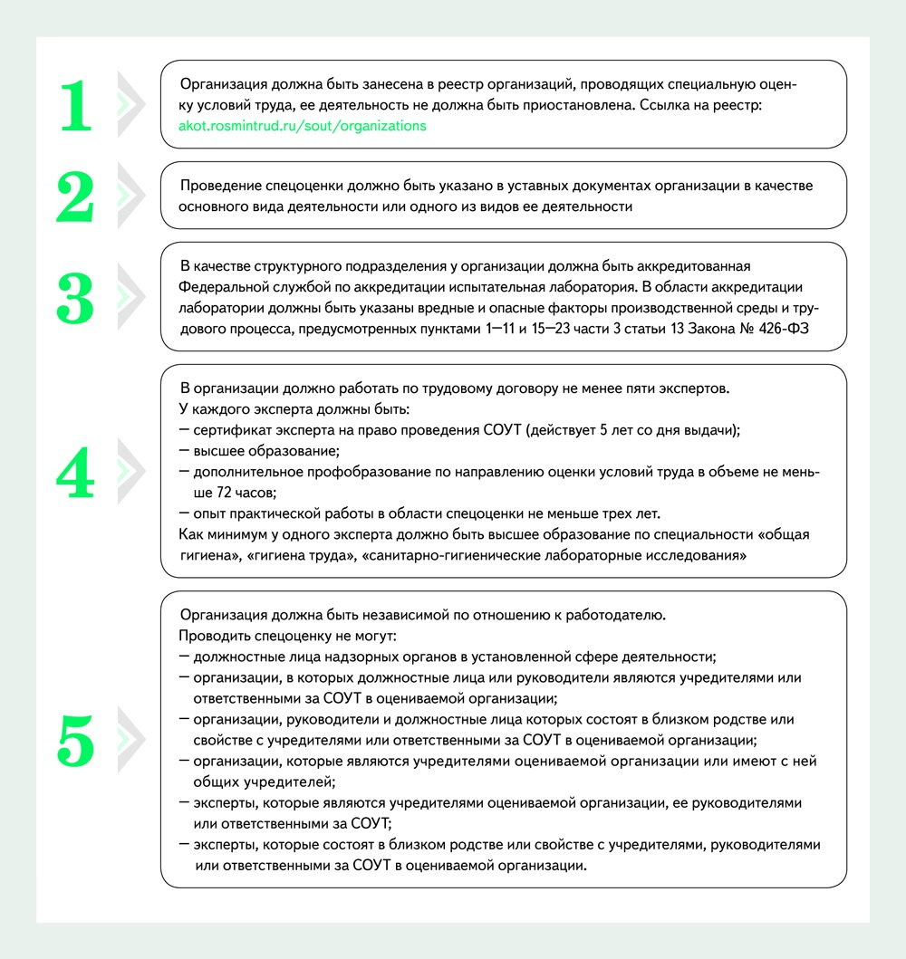

Что включить в договор, чтобы не пришлось отвечать за чужие ошибки
Не спешите подписывать типовой договор организации, которая будет проводить специальную оценку условий труда: в нем могут быть прописаны не все ваши права и гарантии. Заранее продумайте каждый пункт договора и внимательно изучите предлагаемый типовой документ. Чем детальнее будут прописаны пункты договора, тем меньше споров возникнет в процессе его выполнения.
Очень важно прописать в договоре обязательное сопровождение полученных результатов в течение 5 лет после утверждения отчета о специальной оценке условий труда. Это еще одна причина, по которой нужно выбрать надежную организацию, потому что в противном случае работодатель самостоятельно будет нести ответственность за те результаты спецоценки, которые он утвердил.
Внимательно проверьте каждый раздел договора.
Как действовать во время спецоценки, чтобы провести ее с наименьшими потерями
Во время специальной оценки условий труда не пытайтесь скрывать технологические процессы, результаты ранее проведенной аттестации рабочих мест, гарантии и компенсации, которые ранее предоставлялись работникам, потому что это все влияет на идентификацию вредных и опасных производственных факторов и в последующем на их измерения. Не бойтесь этой процедуры, организация, проводящая специальную оценку, — это не контролирующий орган. Вместо этого выбирайте ответственных исполнителей и активно сотрудничайте с ними. В моей практике регулярно встречаются случаи, когда условия труда улучшают непосредственно во время спецоценки.
Пример. В организации были установлены ультразвуковые установки по клепанию клапанов на респираторы, рядом с ними была расположена технологическая линия, на которой работники выполняли другие операции. Ультразвуковые установки выдавали значительный уровень шума, о чем эксперт сообщил работодателю. Он изолировал шумное оборудование, переместив его в другое помещение. Это помогло снизить класс условий труда десяти работникам, которые работали на соседней технологической линии.

Что нужно сделать после спецоценки

Обратите внимание
Днем окончания СОУТ считают день утверждения отчета о спецоценке

Порядок действий по окончании спецоценки:
1. Уведомьте об утверждении отчета о проведении СОУТ в течение 3 рабочих дней организацию, проводившую спецоценку, а также направьте в ее адрес копию утвержденного отчета заказным почтовым отправлением с уведомлением о вручении либо в форме электронного документа, подписанного квалифицированной электронной подписью.
2. Ознакомьте работников с отчетом о спецоценке под подпись в течение 30 дней с момента утверждения отчета.
3. Дополните трудовые договоры условиями труда на рабочем месте. Назначьте или отмените гарантии и компенсации в зависимости от установленного класса условий труда. За два месяца предупредите об отмене льгот и компенсаций.
4. Разместите результаты спецоценки на своем официальном сайте в интернете в течение 30 дней.
5. Если вы использовали средства ФСС на проведение СОУТ, уведомьте ФСС России о результатах СОУТ (приказ ФСС от 26.09.2016 № 381). Сведения о проведении спецоценки заносят в таблицу 5 формы 4-ФСС.
6. Подайте в течение 30 дней с момента утверждения отчета в территориальное отделение ГИТ декларацию соответствия условий труда государственным нормативным требованиям охраны труда.
7. Проведите мероприятия по улучшению условий труда согласно разделу VI отчета о СОУТ.
Издавать приказ о завершении специальной оценки условий труда не обязательно.

Мы уже провели спецоценку, когда ее нужно будет проводить снова
В плановом режиме спецоценку рабочих мест работодатели обязаны проводить не реже чем один раз в пять лет. Но есть и внеплановый. Существует 2 срока, в течение которых нужно провести внеплановую спецоценку: 6 и 12 месяцев, в зависимости от обстоятельств. Срок отсчитывают с даты, когда наступили основания для проведения СОУТ.
Внеплановая спецоценка
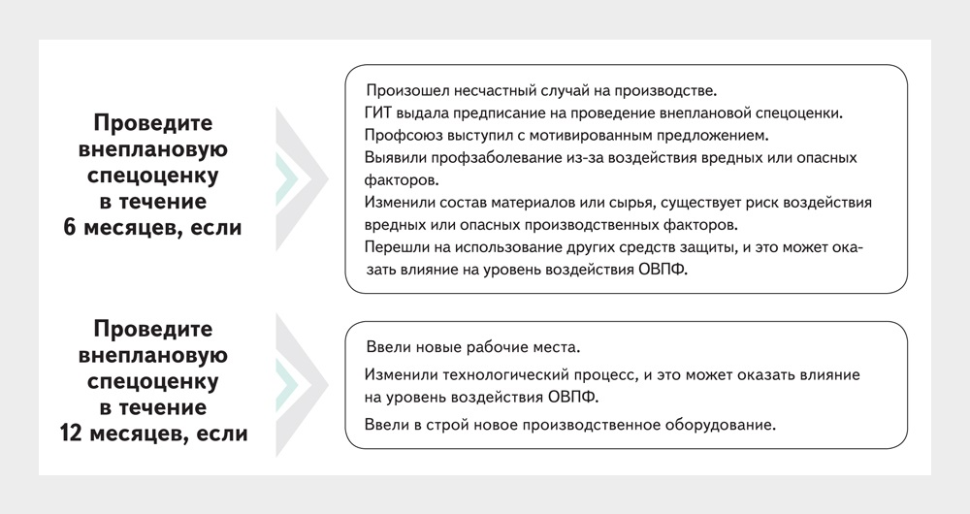

Все ли мы сделали правильно — не придерется ли ГИТ
Плановые проверки ГИТ проводит по чек-листам, один из которых посвящен специальной оценке условий труда. Мы подготовили электронный сервис. Пройдите проверку и убедитесь, что у вас не возникнет проблем, когда на пороге появится трудинспектор.
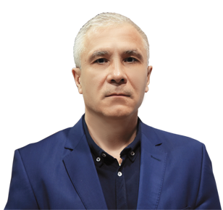
Михаил Ганичев, начальник отдела регулирования специальной оценки условий труда департамента условий и охраны труда Минтруда

КОММЕНТАРИЙ ЭКСПЕРТА

Первые итоги специальной оценки условий труда в России
Статистика. Специальную оценку условий труда уже провели 431 тысяча работодателей на 17,5 миллиона рабочих местах. Это 50 процентов от общего количества рабочих мест в России. Вредные условия труда установили на 23 процентах от общего количества оцененных рабочих мест.
Что сделано. В России сформирован штат из 4820 сертифицированных экспертов с правом проведения специальной оценки условий труда. Минтруд создал и развивает Федеральную государственную информационную систему учета результатов СОУТ (ФГИС СОУТ). В феврале 2018 года Минтруд совместно с Рострудом провели обучение государственных инспекторов территориальных органов по труду работе с функционалом ФГИС СОУТ. У инспекторов есть доступ к системе, это позволяет им выявлять возможных нарушителей порядка проведения СОУТ.
В 2018 году Минтруд и Роструд активизировали работу по выявлению работодателей, на рабочих местах которых спецоценка не проведена. Кроме того, мы выявляем факты отсутствия передачи результатов во ФГИС СОУТ, проводим мониторинг организаций, проводящих СОУТ, чтобы своевременно выявлять нарушения порядка проведения спецоценки. ​​​​​​
Что предстоит. Минтруд подготовил изменения в Федеральный закон № 426-ФЗ «О специальной оценке условий труда», чтобы усилить контроль за передачей результатов спецоценки во ФГИС СОУТ. Законопроект дополнит статьи 4, 6, 15 и 18. В частности, появится возможность контролировать и сопоставлять количество фактически проведенных оценок условий труда и переданных в систему отчетов с помощью ввода в систему уникального номера отчетов. Еще одно нововведение позволит мотивировать работодателей контролировать, передал ли исполнитель отчет в информационную систему. Мы вводим норму, что результаты СОУТ будут вступать в силу только после того, как работодатель получит от организации, которая провела спецоценку, уведомление о размещении в системе сведений, предусмотренных частью 2 статьи 18 Федерального закона № 426-ФЗ. Все эти новеллы помогут повысить объективность и качество проведения специальной оценки условий труда и, как следствие, уровень защиты права работников на безопасные условия труда.

